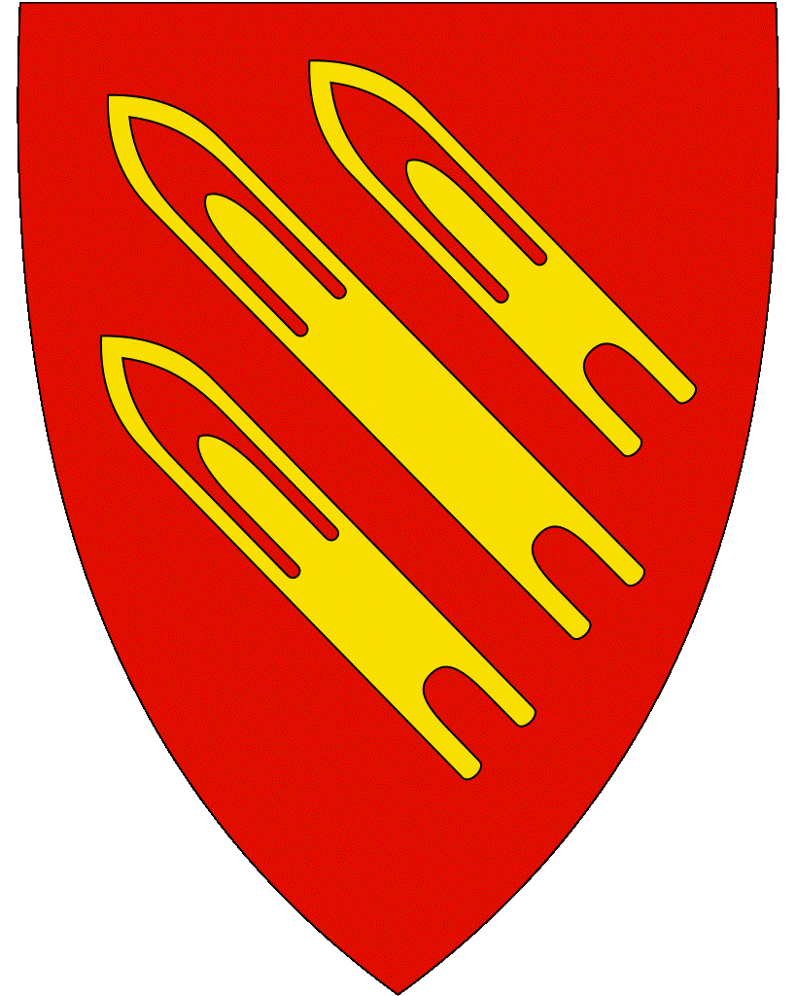

Vedlegg 1: Skjema for arealinnspill
Alle kan komme med innspill til fremtidig arealbruk i kommunen, og innspillene vurderes på grunnlag av innsendt informasjon. Eget skjema skal fylles ut ved innsending av arealinnspillet. Arealinnspill på detaljnivå med utgangspunkt i små enkelteiendommer vil som hovedregel ikke vurderes, da kommuneplanen skal holdes på et overordnet nivå.
Følgende informasjon må fylles ut:
Stedsnavn/adresse, gårds- og bruksnummer
Forslagsstillers kontaktinformasjon (navn, adresse, e-post, telefon) ev kontaktinfo til konsulent
Beskrivelse av arealinnspillet/tiltak

Arealets størrelse (dekar eller m2)
Hvilket arealformål og/eller hensynssone har arealet i gjeldende kommuneplan?
Link til kartportal
Hvilket arealformål og/eller hensynssone har arealet i en ev. gjeldende regulering?
Link til kartportal
Har arealet tilgjengelig teknisk infrastruktur som veg, vann, avløp?
Er det behov for ny infrastruktur?
Kommer innspillet i konflikt med noen av følgende?
- Dyrka/dyrkbar mark
- Myr
- Kartlagte naturtyper
- Aktsomhetsområde for skred, kvikkleire, flom
- Registrerte kulturminner
- Store terrenginngrep
- Nærhet til vassdrag/bekk
- Reindriftsinteresser
Ev. annen informasjon om innspillet.
Kart over området i målestokk 1:1000 eller 1:5000 som viser eiendomsgrenser, stedsnavn og inntegnet avgrensning av området som er ønsket endret eller lagt inn i arealdelen. Kartet/situasjonsplanen må og vise planlagt adkomst for vei.

Ved vurdering av om innspillet er i konflikt med nevnte tema er følgende kilder aktuelle:
- Miljødirektoratet: Naturbase kart (kartlagte naturtyper)
- Artsdatabanken: Artskart (kartlagte/observerte arter)
- NVE: Atlas (aktsomhetsområde for naturfarer – skred, kvikkleire, flom + nærhet til vassdrag/bekk)
- Riksantikvaren: Kulturminnesøk (kulturminner/kulturmiljø)
- NIBIO: Kilden (dyrka/dyrkbar mark, myr, reindriftsarealer)
Alle innspillene vil vurderes opp mot arealstrategiene for å velge ut de som kan gå videre til konsekvensutredning. Innspill som er i strid med arealstrategiene kan bli silt ut og ikke tatt med videre til nærmere vurdering og konsekvensutredning.

